M/N EARTH HARMONYV. 2603
El 24 de marzo de 2026, en Terminal Puerto Patillos (Iquique / CHILE), se procedió llevar a cabo Inspección de Bodegas. Considerando lo anterior, podemos informar lo siguiente:
RELACION DE HECHOS:

FECHA | HORA | DESCRIPCIÓN
Marzo 24, 2026 | 09:30 | Arribo de ALS Inspection al lugar de la inspección.
Marzo 24, 2026 | 09:40 | Inicio primera inspección de bodegas 1, 2, 3, 4 & 5.
Marzo 24, 2026 | 10:50 | Término primera inspección de bodegas 1, 2, 3, 4 & 5.
Marzo 24, 2026 | 11:15 | Retiro personal ALS Inspection.
Marzo 24, 2026 | 13:20 | Arribo de ALS Inspection al lugar de la inspección.
Marzo 24, 2026 | 13:30 | Inicio segunda inspección de bodegas 1, 2, 3, 4 & 5.
Marzo 24, 2026 | 14:00 | Término segunda inspección de bodegas 1, 2, 3, 4 & 5.
Marzo 24, 2026 | 14:30 | Firma documentación y certificado a bordo de la nave.
Marzo 24, 2026 | 14:50 | Retiro de ALS Inspection del lugar de la inspección.

- OBSERVACIONES
Se realiza la inspección visual de las bodegas señaladas, desde nivel de piso al interior de estas, las que se encontraban limpias, secas y con escasa presencia de óxido en sus mamparos, bandas laterales y respectivo piso, por lo cual se solicitó piso y 1 mt de encalado.

La primera y segunda inspección con luz natural, ambas inspecciones fueron realizadas juntamente con primer oficial de la nave.
En nuestra segunda inspección, se observan las bodegas limpias, secas y encaladas.

- ULTIMAS CARGAS
Trigo / Trigo / Laminas de acero

- CONCLUSION
Bodegas aceptadas aptas para cargar sal, limpias, secas y encaladas.

SET FOTOGRAFICO

PRIMERA INSPECCIÓN

Bodega 1

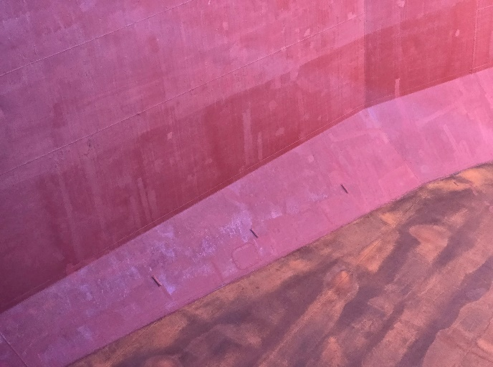 | 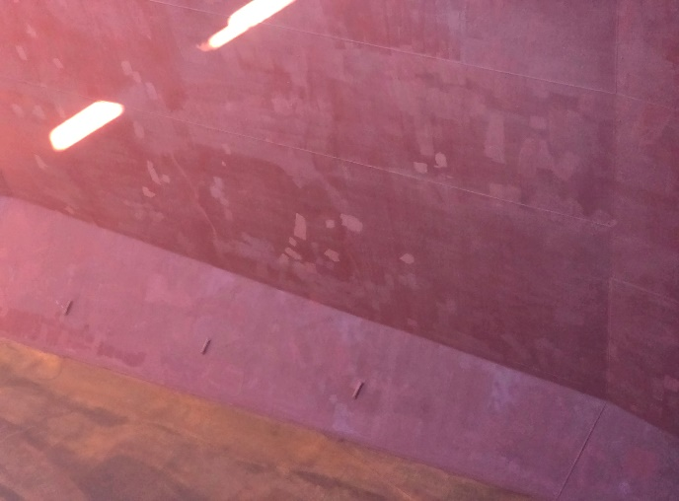
- Vista a babor de la bodega apta para encalar. | - Banda de estribor en condiciones de encalar.

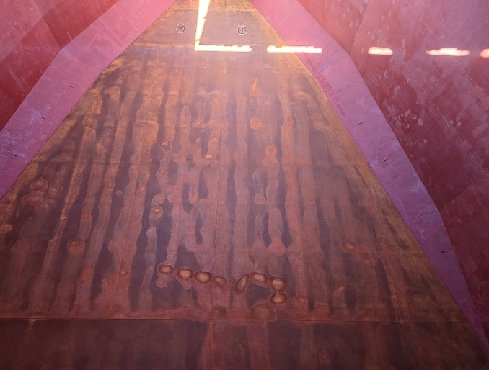 | 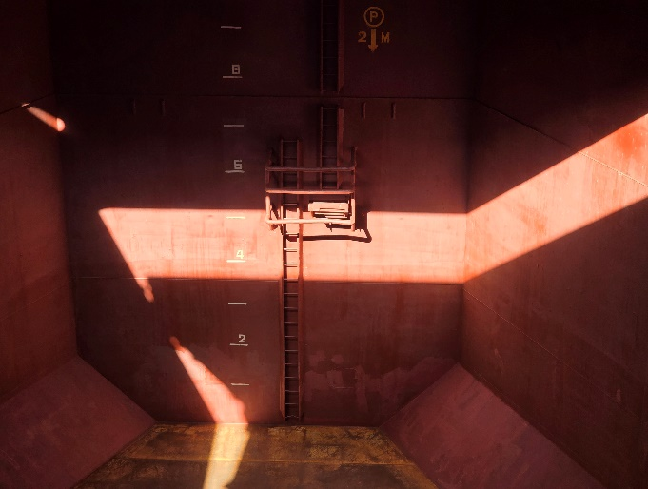
- Fondo de la bodega. | - Vista de proa de la bodega en condiciones de encalar.

Bodega 2

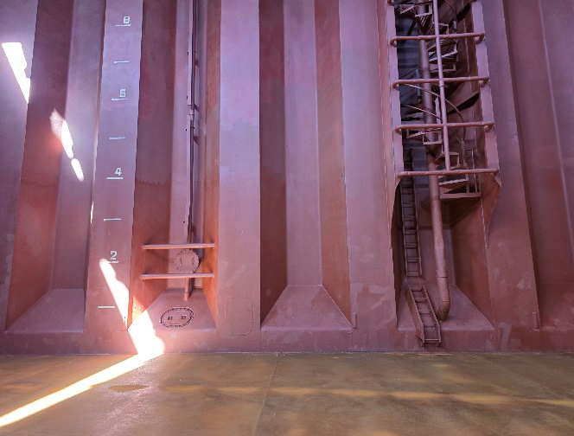 | 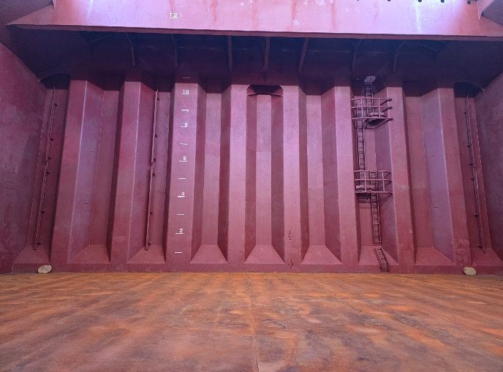
- Vista a proa bodega 2. | - Popa sin restos de carga.

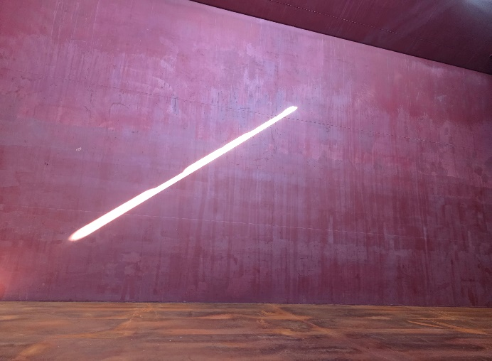 | 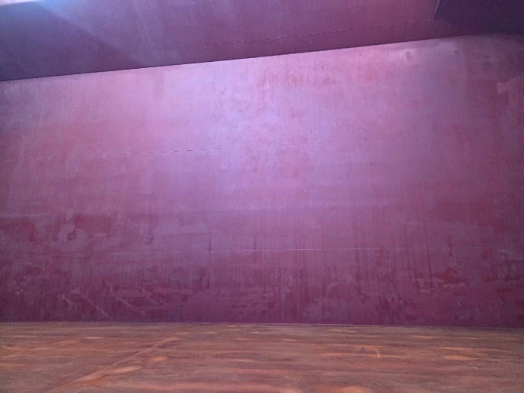
- Babor sin restos de carga. | - Banda lateral de estribor sin óxido.

Bodega 3

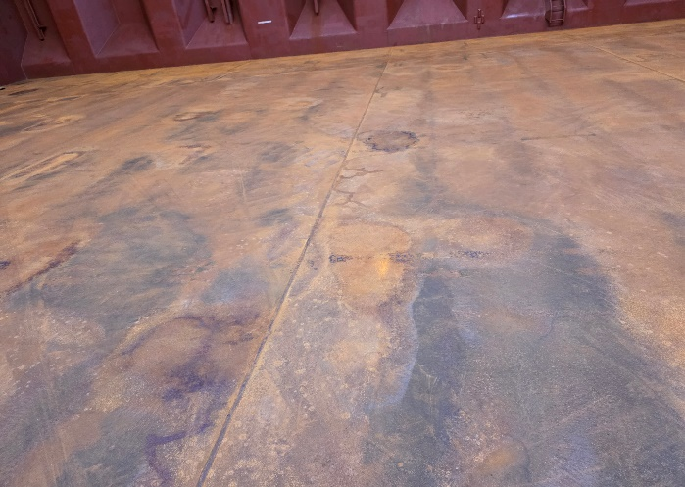 | 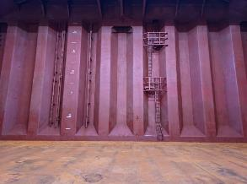
- Vista a fondo bodega 3. | - Popa sin restos de carga.

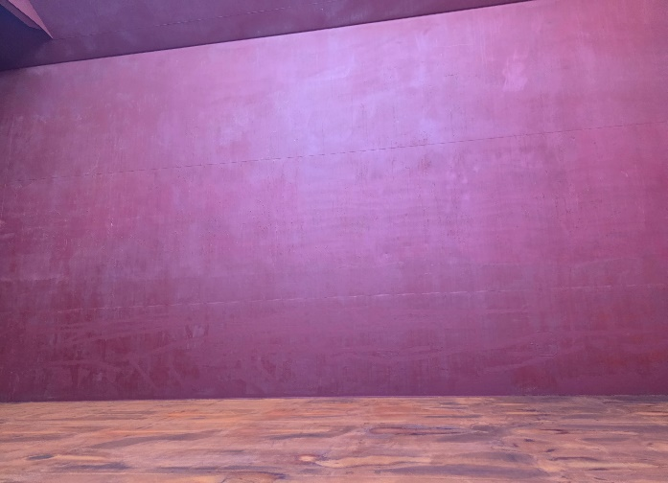 | 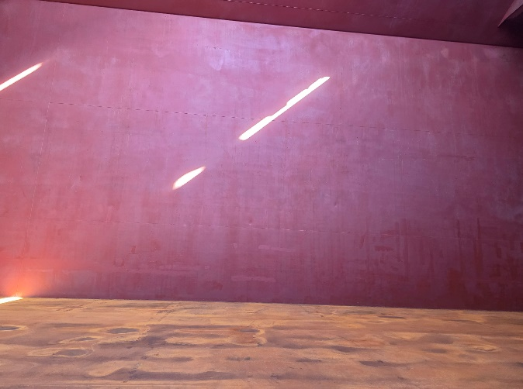
- Banda de babor sin restos de carga. | - Banda lateral de estribor sin óxido.

Bodega 4

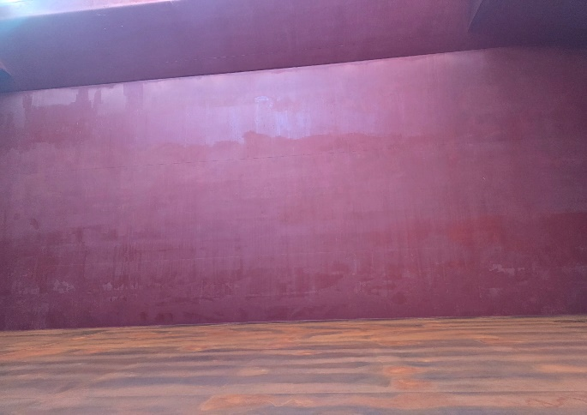 | 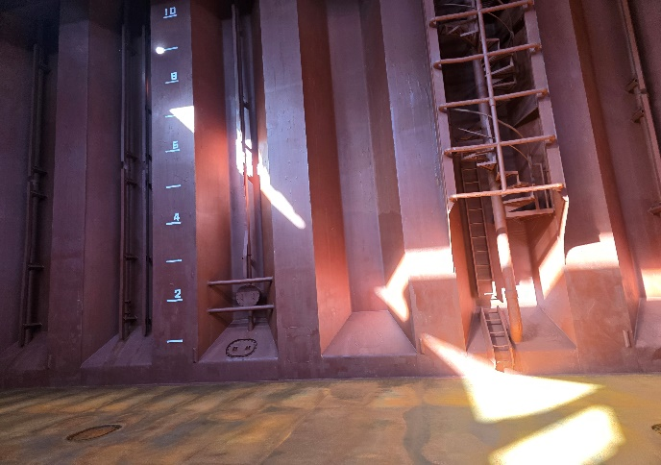
- Banda de estribor y proa sin restos de carga adheridos. | - Mamparo de popa apto para encalar.

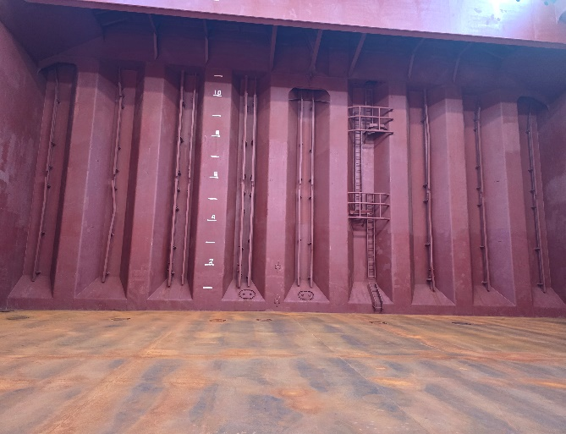 | 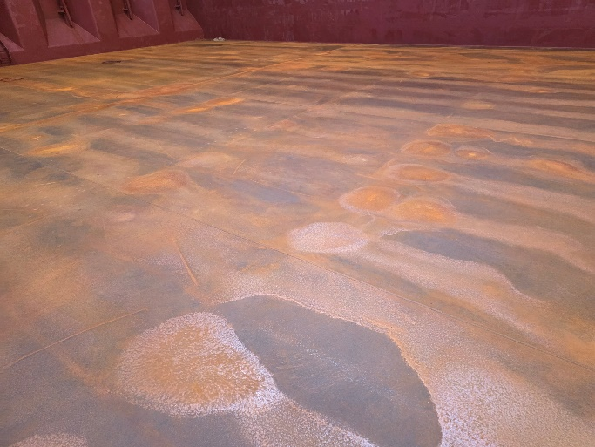
- Mamparo de proa sin restos de carga adheridos. | - Fondo de la bodega sin óxido suelto.

Bodega 5

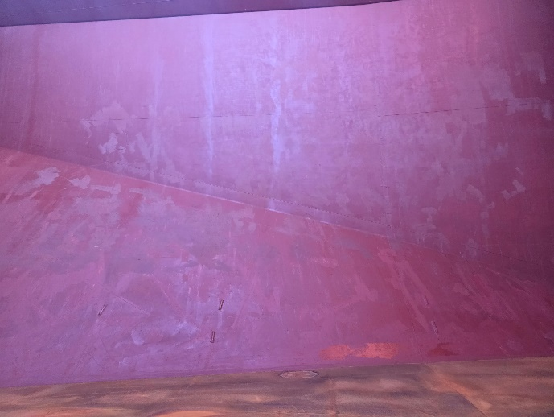 | 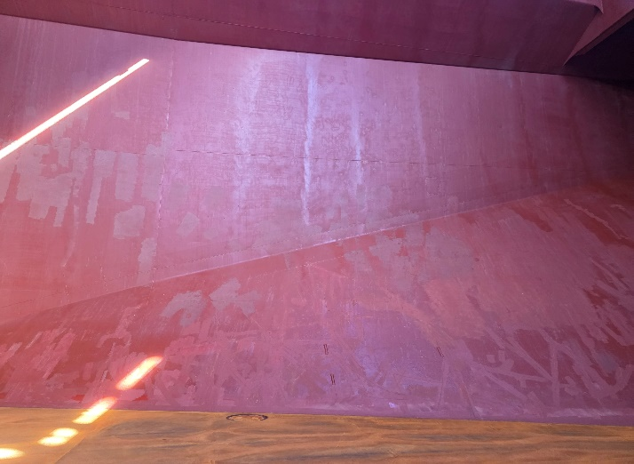
- Banda de babor apta para encalar. | - Banda de estribor en condiciones de encalar.

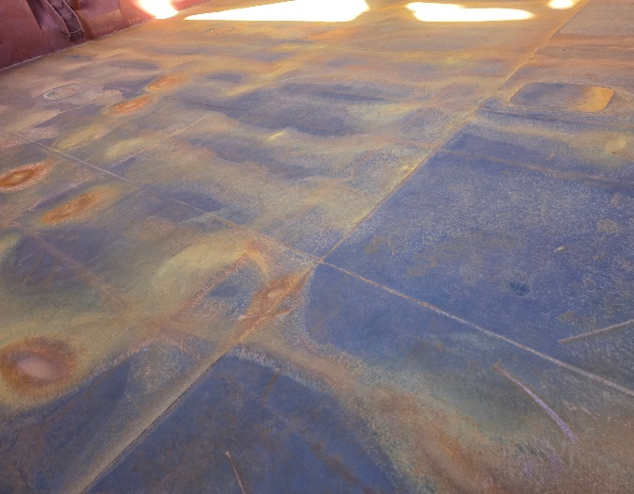 | 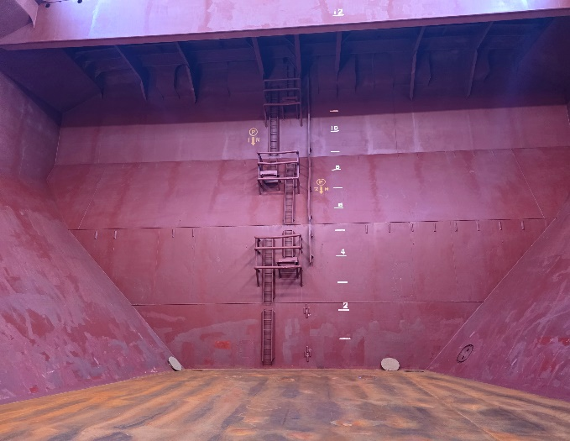
- Fondo de la bodega. | - Vista de popa de la bodega en condiciones de encalar.

SEGUNDA INSPECCIÓN

Bodega 1

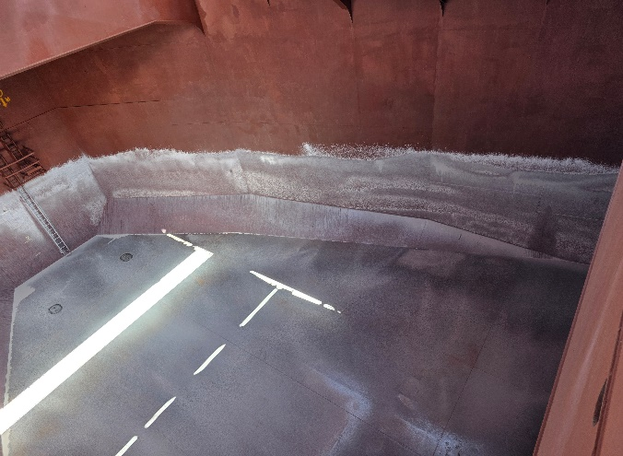 | 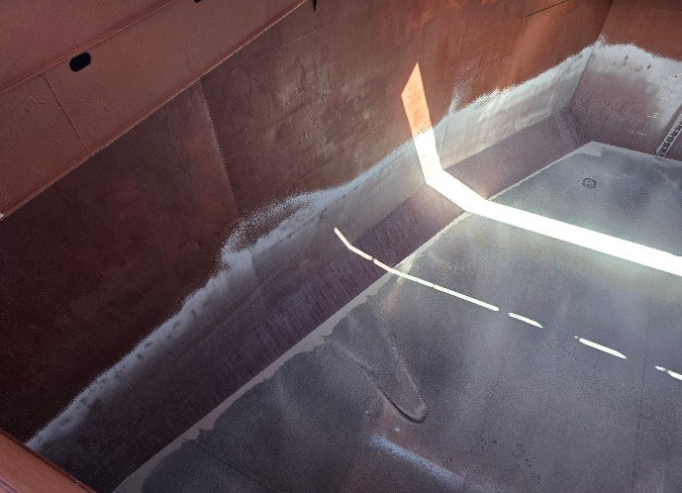
- Vista a estribor de la bodega N°1 encalada. | - Banda de babor de la bodega.

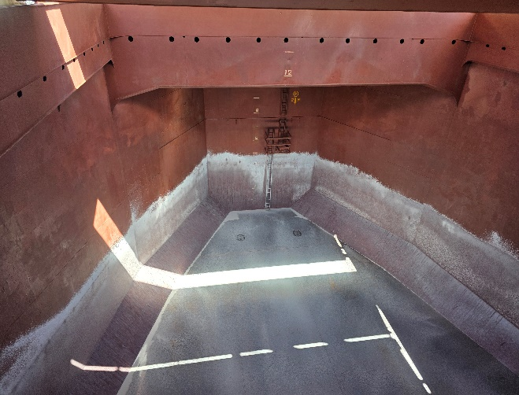 | 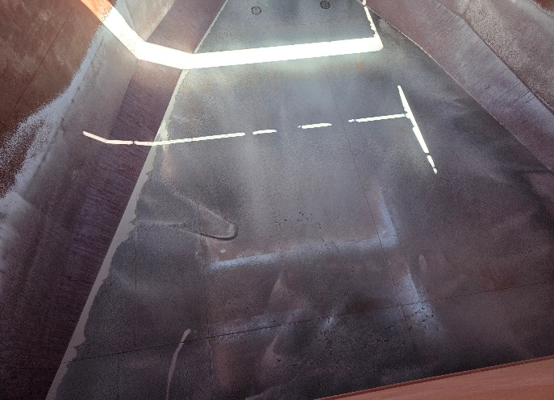
- Vista de proa. | - Vista a fondo debidamente encalada.

Bodega 2

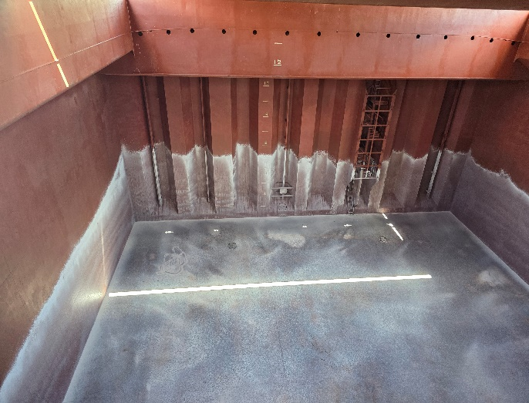 | 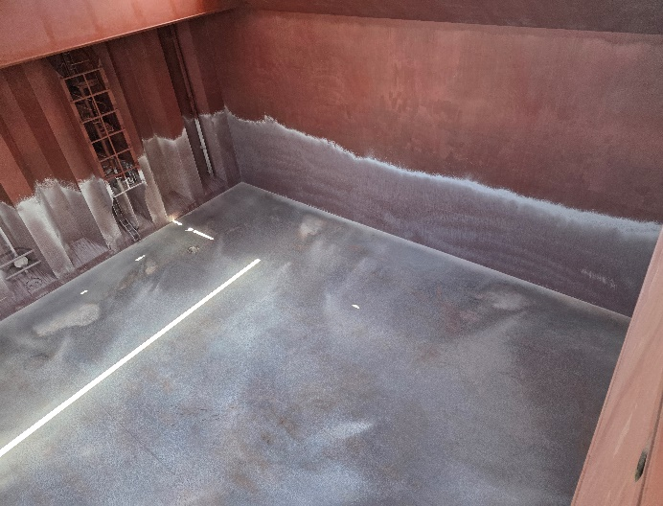
- Proa de la bodega N° 2 correctamente encalada. | - Estribor y fondo encalado.

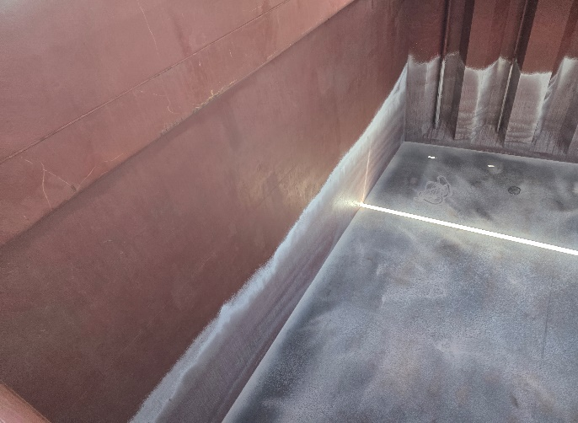 | 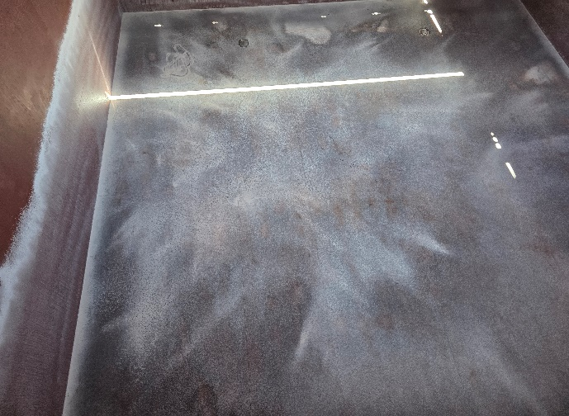
- Vista a babor de la bodega encalada. | - Fondo y popa de la bodega.

Bodega 3

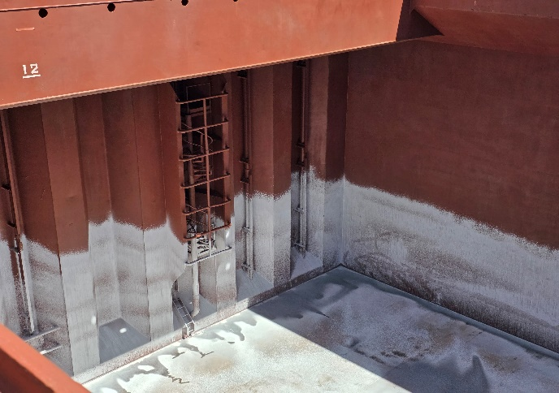 | 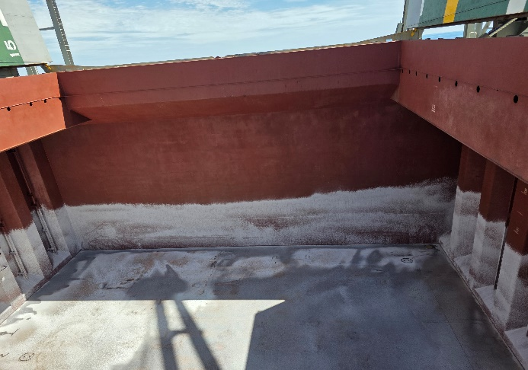
- Proa de la bodega N°3 correctamente encalada. | - Estribor y fondo encalado.

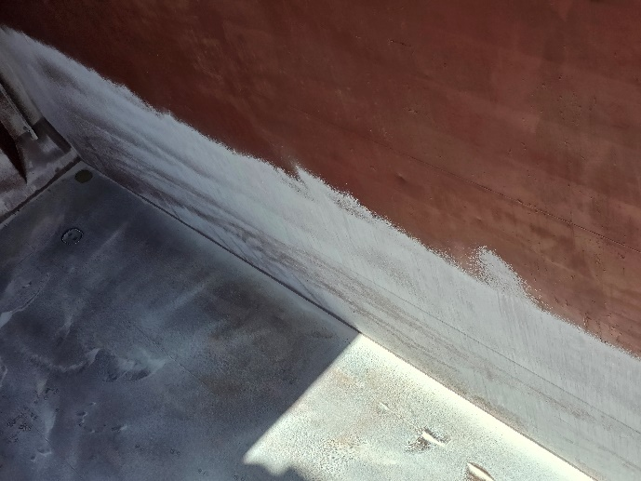 | 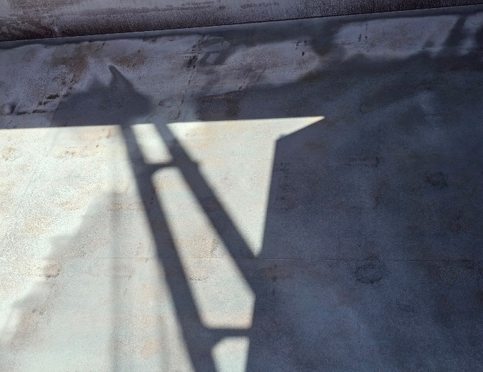
- Babor de la bodega. | - Fondo de la bodega.

Bodega 4

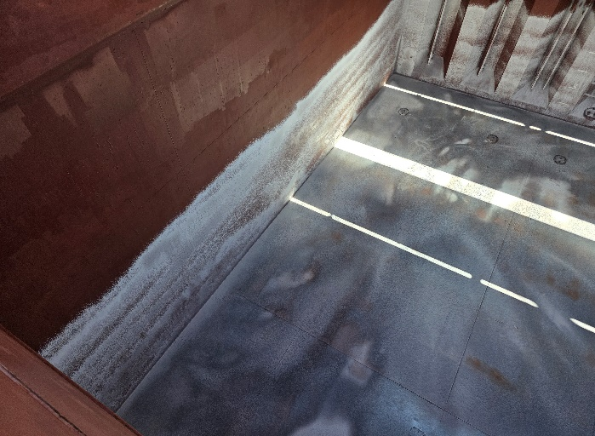 | 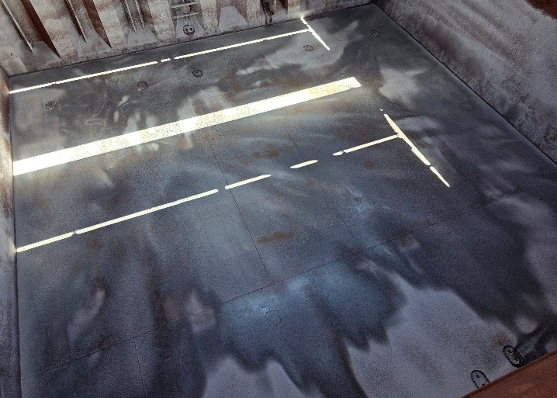
- Babor encalada. | - Vista a fondo debidamente encalada.

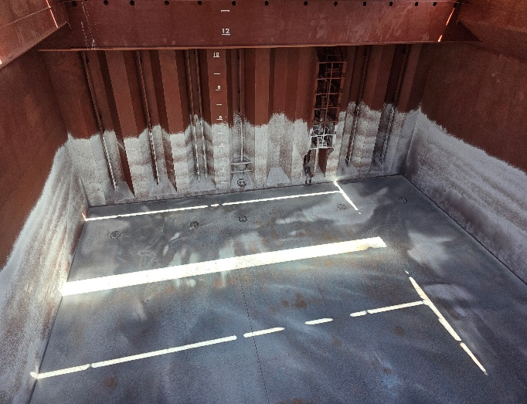 | 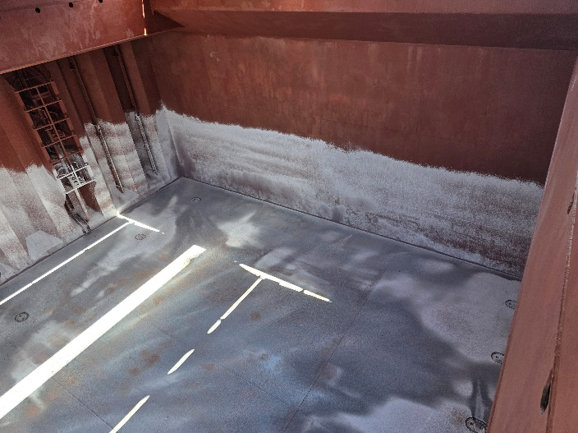
- Vista a proa de la bodega. | - Banda de estribor debidamente encalada.

Bodega 5

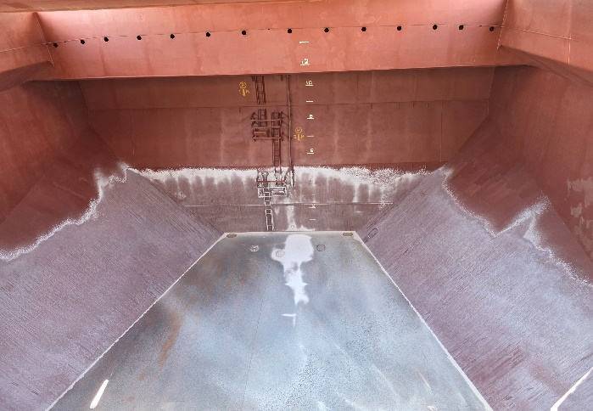 | 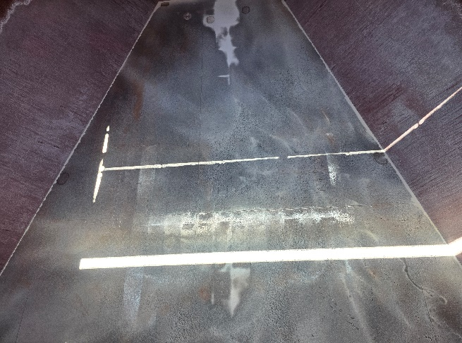
- Vista a popa de la bodega N° 5 encalada. | - Fondo de la bodega.

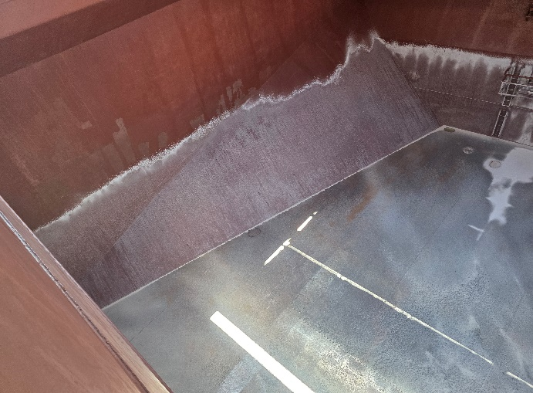 | 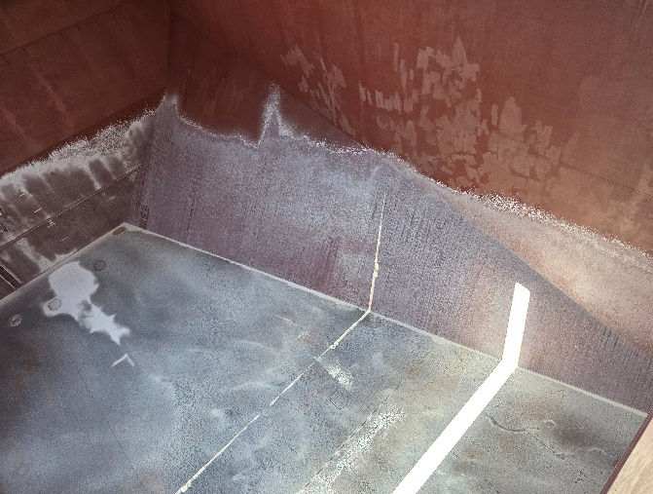
- Vista general. | - Vista a babor.

Inspector
ALS INPECTION CHILE SpA.

Realizado por : A. Mondaca
Revisado por : M. Palma
Validado por : J. Lopez

